Муниципальное казённое общеобразовательное учреждение
«Старополтавская средняя школа» Старополтавского района
Волгоградской области.

Учебно-исследовательская работа на тему:
«Вклад ОСОАВИАХИМ Сталинградской области в победу под Сталинградом в период Великой Отечественной войны».

Выполнили:
ученицы 11 «А» класса
Науман Екатерина и
Багриенко Светлана

Руководитель:
учитель истории и
Обществознания
Улановская О.А

2018 год
Оглавление:
Введение…………………………………………………………………………с.3
Глава 1. Отряды народного ополчения…………………………………….......с.5
Глава 2.Камышинский парашютно-планерный клуб…………………………с.7
Глава3.Роль животных в Сталинградской битве
и Великой Отечественной войне………………………………………….........с.8
Заключение……………………………………………………………………..с.11
Список использованных источников…………………………………………с.12
Приложение…………………………………………………………………….с.13

Введение

Актуальность. Сколько бы лет ни прошло со дня победы, доблестный подвиг советского народа, остановившего самую страшную войну в истории человечества, всегда будет жить в наших сердцах. Мы, потомки Победителей, чтим подвиг павших защитников Родины.
Каждый год перед нами открываются новые страницы в истории Великой Отечественной войны. Готовясь к празднованию 75-летия Сталинградской битвы, мы узнали, что в июне 2018 г. организации ДОСААФ исполнилось 67 лет, и что во время войны она называлась ОСОАВИАХИМ. Нами было принято решение провести исследовательскую работу и узнать подробнее об этой организации, и о её роли в период Великой Отечественной войны. Но сначала мы решили выяснить, а что знают об ОСОАВИАХИМ учащиеся нашей школы и для этого провели социологический опрос.
В опросе приняли участие 32 учащихся 10-11 классов.
Вопросы анкеты:
1.Что такое ДОССАФ?
2.Что такое ОСОАВИАХИМ?
3.Каков вклад ОСОАВИАХИМА в годы Великой Отечественной Войны?
Результаты анкеты: На вопросы анкеты правильно и подробно никто не ответил, лишь на вопрос, что такое ДОССАФ ответили три человека, сказав, что это «автошкола». Подведя итоги, мы убедились в необходимости узнать подробнее об организации ОСОАВИАХИМ и рассказать ученикам нашей школы о вкладе ОСОАВИАХИМ в победу под Сталинградом в период Великой Отечественной войны.
Перед нами встали следующие задачи: собрать информацию, систематизировать её, подготовить презентацию, выступить перед учениками нашей школы.
Мы выдвинули гипотезу: организация ОСОАВИАХИМ играла важную роль в Великой Отечественной войне. Объектом исследования стала сама организация. Предметом – участники организации, и её деятельность во время войны.
В своей работе мы использовали следующие методы: информационный (сбор информации, изучение исторических источников), аналитический (анализ и систематизация данных), презентационный (создание презентации)
Нами были определены этапы работы.
-Подготовительный(выбор темы, постановка цели и задач)
-Проведение исследования(сбор информации в различных источниках)
-Обработка результатов исследования
-Формулирование выводов
-Оформление работы
-Подготовка презентации.
-Представление результатов своей работы.
Мы узнали, что аббревиатура ОСОАВИАХИМ расшифровывается как — общество содействия обороне, авиационному и химическому строительству, советская общественно-политическая оборонная организация, существовавшая в 1927—1948 годы, предшественник ДОСААФ. ДОСААФ - добровольное общество содействия армии, авиации и флоту.
Мы выяснили, какой вклад внесла ОСОАВИАХИМ не только в победу под Сталинградом, но и во всей Великой Отечественной войне.
Организации ОСОАВИХАМ в нашем районе сформировали отряды народного ополчения. Из ополченцев были отобраны и направлены в Среднеахтубинскую школу партизанского движения Джалилова Роза, Цейтлин Раиса и Яковлев Пётр Степанович. Джалилова Роза была направлена в партизанский отряд «Мститель», Яковлев стал резидентом отряда «За Родину».
В дни Сталинградской битвы Камышинский парашютно-планерный клуб открыл в с. Старая Полтавка планерно-парашютную школу, в ней обучалась молодежь 1924-25 года рождения. Тренировочные прыжки осуществлять в районе с.Валуевка. Всего организацией ОСОАВИАХИМ Сталинградской области подготовлено 2187 снайперов, 4800 истребителей танков, 4500 пулемётчиков и миномётчиков , 900 шофёров , 1800 радистов и телеграфистов , 150 инструкторов служебного собаководства , 92 почтовых голубевода , 8000 бойцов-минёров , 950 парашютистов и укладчиков парашютов, 720 бойцов-кавалеристов. В ходе исследования мы узнали об участии в войне животных: лошадях, верблюдах, лосях, мышах и т.д. Во время Сталинградской битвы в Астрахани была сформирована 28-я резервная армия, в которой тягловой силой для пушек использовались верблюды. В г. Ахтубинске поставлен памятник верблюдам Мише и Маше, дошедшем вместе с орудийным расчетом от Сталинграда до Рейхстага. В экстренных случаях, когда связь выходила из строя, использовались голуби. В состав каждой разведгруппы включался голубевод с 20 обученными голубями. Собаки занимались поиском мин, вытаскивали из-под обстрела раненых, доставляли боеприпасы в сложные районы боевых действий, но самой героической и трагичной была судьба собак-истребителей танков. В Сталинграде первыми истребителями танков стали собаки 10-й дивизии НКВД. В Волгограде поставлен памятник собакам , которые уничтожили за период Сталинградской битвы 180 фашистских танков.Работая над проектом, мы нашли интересные факты о подвигах братьев наших меньших на других фронтах Великой Отечественной войн, и включили их в свою работу.
В результате исследования мы пришли к следующим выводам: ОСОАВИАХИМ сыграла важную роль в Победе над фашизмом; благодаря ОСОАВИАХИМ в СССР развернулась широкая подготовка летчиков, парашютистов, снайперов, подготовка граждан к военной службе давала возможность экономии времени при подготовке бойца в Вооруженных Силах.

Глава 1. Отряды народного ополчения.
Они навсегда остались юными - эти девушки и юноши, отдавшие свои жизни в 18-19 лет за свободу и счастье нашей любимой Родины. Их короткие биографии почти одинаковы: школа, комсомол, война, борьба, но в этих коротких строчках столько собрано мужества, стойкости, героизма, что мы преклоняемся перед их подвигом.
Выполняя постановление обкома партии и облисполкома « О создании отрядов народного ополчения в Сталинградской области», организации ОСОАВИХАМа в нашем районе сформировали отряды народного ополчения и приступили к их обучению.
Из ополченцев были отобраны и направлены в Среднеахтубинскую школу партизанского движения, по архивным документам, Джалилова Роза, Цейтлин Раиса и Яковлев Пётр Степанович. Джалилова Роза была направлена в партизанский отряд «Мститель», Яковлев стал резидентом отряда «За Родину».
Джалилова Роза родилась в городе Палласовка, работала в Лятошинской школе учителем. 08.10.1942 года получила повестку (заявление написала добровольно). 14 мая 1943 года погибла смертью храбрых при выполнении боевого задания. Роза Джалилова состояла на службе в штабе партизанского движения с октября 1942 года по апрель 1943 года в должности бойца. С апреля по май 1943 года выполняла боевое задание в тылу противника в должности командира группы. При исполнении боевого задания погибла смертью храбрых в г.Чистяково.
" В далеком городе Торезе есть братская могила, где спит вечным сном наша Роза Джалилова, ее боевые товарищи"
Яковлев Пётр Степанович родился 1 октября 1904г. в селе. Новая Ивановка Алексеевского района Куйбышевской области. В 1921 г. переехал в село Дергачи Саратовской области к тёте. Здесь стал работать по найму у кулаков. В 1923г устроился работать на мельницу, где работал до 1927г. После окончания курсов трактористов до 1931г. Трактористом в «Краснореченском зерносовхозе». Закончил профсоюзные курсы в городе Саратове и был направлен в совхоз № 46 председателем рабочего-комитета. В 1934г. Закончил Пугачёвскую годичную советскую партийную школу. В 1937г. Был направлен областным комитетом КППС в распоряжение Старополтавского района партии Сталинградской области. До 1942г. Работал заведующим отделом дорожного строительства , инкассатором государственного банка, агентом по заготовкам, зам.директора Валуевской МТС по расчётам с колхозами. 22 октября 1942г. Ушёл добровольцем в школу разведчиков в Ахтубинске, направлен в партизанский отряд «За родину» при Сталинградском фронте, где прослужил командиром группы до 19 апреля 1943г. После госпиталя служил в отдельном восстановительном батальоне третьего и четвёртого Украинского фронта 57 Армии в должности старшины. До конца войны 1945г. Был демобилизован 1 октября 1945г. Работал в селе Старая Полтавка на разных должностях в исполкоме райсовета, с 1953 г по 1959г работал Председателем Старополтавского сельского совета затем в охране государственного банка до пенсии. Награждён медалями «За оборону Сталинграда», «За боевые заслуги». «За победу над Германией» и юбилейными медалями. Умер Пётр Степанович 29 августа 1983 г., похоронен в с. Старая Полтавка.

Глава 2.Камышинский парашютно-планерный клуб

Восемьдесят лет назад в СССР бурно развивалась авиапромышленность. Это было время осуществления сверхдальных перелетов. О том, чтобы стать пилотом, бредили с юных лет, а призывники непременно хотели служить в авиации. Не было ни одной газеты, где бы ежедневно не публиковались заметки, связанные с покорением «пятого океана», — так уважительно называли тогда земную атмосферу.
Повсеместно оборудовались парашютные вышки. Известно, например, что инженер Сталинградского завода «Красный Октябрь» Клочков сконструировал вышку новой металлической конструкции, получившую высокую оценку в Москве и Франции.
В Камышине тоже возводится парашютная вышка. Её устанавливают на территории любимого места отдыха Камышан — на бульваре. Камышинский бульвар представлял собой озелененный еще с царских времен небольшой клочок земли перед зданием нынешнего историко-краеведческого музея. Он продолжался и за зданием музея, откуда можно было любоваться Волгой. Это было своеобразное «зеленое кольцо»: традиционно камышане совершали променады, прогуливаясь по улице Советской от парка до бульвара, потом обходили здание музея, и возвращались в парк по улице Лазарева.
В 1936 году французский писатель Андре Жид, побывавший в СССР, записал о прыжках с парашютной вышки в парке Горького в Москве: «В углу парка, недалеко от входа, владения парашютистов. Там это очень популярный вид спорта. Через каждые две минуты с вершины сорокаметровой вышки прыгают по очереди любители парашютного спорта. Жесткий удар о землю — можно считать себя парашютистом. Ну, кто рискнет?».
В дни Сталинградской битвы Камышинский парашютно-планерный клуб открыл в с. Старая Полтавка планерно-парашютную школу, в ней обучалась молодежь 1924-25 года рождения. Тренировочные прыжки осуществлялись в районе села Валуевка.

Глава 3.Роль животных в Сталинградской битве и Великой Отечественной войне.

Рассекречивание ранее недопустимых документов приоткрывает завесу над одним из фактов Великой Отечественной войны: об участии тех, кого мы называем братьями нашими меньшими. Около трёх миллионов лошадей служили в артиллерии, санитарных частях, помогали партизанам. Один только корпус генерала Доватора сковывал действия трех немецких армий.
Около 20 лосей были направлены в разведуправление партизан. Во время Сталинградской битвы в Астрахани была сформирована 28-я резервная армия, в которой тягловой силой для пушек использовались верблюды
Верблюды дошли до самого Берлина. Именно орудийный расчет, в составе которого служили верблюды Машка и Мишка, сделал один из первых выстрелов по Рейхстагу.
Ни лошадей, ни собак, ни оленей никто не награждал. А вот двум верблюдам, дошедшим до Берлина, повезло чуть больше. Наши солдаты нашли в Берлине неиспользованный склад гитлеровских наград и укрепили на верблюдах полный комплект фашистских отличий. Владимир Успенский вспоминает: «Ни один гитлеровский вояка никогда не мог получить столько. Голубые ленты, свешивались по обе стороны горба, завязывались под брюхом. Сначала верблюдам не нравилась эта катавасия, но вскоре Машка и Мишка так привыкли к своим блестящим украшениям, что не желали выходить на улицу без наград. Походка у верблюдов медленная, горделивая, а с муаровыми лентами они выглядели особо торжественно. Народ расступался…»
После войны Мишу и Машу оставили в Берлинском зоопарке, где они прожили еще десяток лет. Их история пользовалась большой популярностью у немцев и ее частенько рассказывали посетителям, они были своего рода местной достопримечательностью. Призвали их в 1942 году в Астрахани. Именно поэтому в 2010 году в Ахтубинске Астраханской области установили памятник Мишке, Машке и сержанту, который был с ними все три тяжелых года.
В 1941 году ученый Игорь Валенко предложил использовать специально обученных мышей для истребления танков. Самой успешной мышиной атакой был их сброс на подразделения 22-й танковой дивизии 18 ноября 1942 г под Сталинградом. Из воспоминаний немецкого историка Пауля Кареля следует, что в 204-м танковом полку из 104 танков грызуны вывели из строя 62 единицы.
Танковые дивизии, которые разместили свою технику в укрытиях в тёплых местах на длительное время, по получению приказа на выдвижение обнаружили, что только 30% их техники оказалась боеспособной. Мыши проникли в танки через технические отверстия и погрызли электропроводку на двигателях".
Хотя во время войны использовали радиосвязь, действовала она только на расстоянии 3 км, радио – 5 км. В экстренных случаях, когда связь выходила из строя, использовались голуби. В состав каждой разведгруппы включался голубевод с 20 обученными голубями. Всего за годы войны почтовыми голубями было доставлено более 15000 «голубеграмм». Сколько человеческих жизней спасли сизари, историкам неизвестно. Но можно с уверенностью сказать, что птицы спасли от гибели целые полки. А это, безусловно, подвиг, заслуживающий внимания.
Голуби представляли собой такую угрозу для врага, что нацисты специально отдавали приказы снайперам отстреливать голубей и даже натаскивали ястребов, которые исполняли роль истребителей. На оккупированных территориях издавались указы Рейха об изъятии всех голубей у населения. За укрывательство потенциальных "пернатых партизан" их хозяину было только одно наказание — смерть.
В г. Ростов-на-Дону стоит памятник четырнадцатилетнему Вите Черевичкину, голуби которого носили разведданные из Ростова в Батайск. Выслеженный фашистами маленький разведчик был убит с голубем в руках.
Свой вклад в победу над врагом внесли собаки. Они занимались поиском мин, вытаскивали из-под обстрела раненых, доставляли боеприпасы в сложные районы боевых действий , но самой героической и трагичной была судьба собак-истребителей танков.
В Сталинграде первыми истребителями танков стали собаки 10-й дивизии НКВД. В Волгограде поставлен памятник собакам , которые уничтожили за период Сталинградской битвы 180 фашистских танков.
Собака Джульбарс за обнаружение и разминирование более 7 тысяч мин и 150 снарядов была награждена медалью « За боевые заслуги». Восточно-европейская овчарка Джульбарс - единственная собака, удостоенная во время Великой Отечественной войны этой весьма почётной боевой награды.
Хвостатый сапёр Джульбарс принимал участие в разминировании местности на территории России, Украины, Румынии, Чехословакии, Венгрии и Австрии.
Отменное чутьё неутомимого пса-сапёра помогло очистить от смертельных зарядов могилу Тараса Шевченко в Каневе и Владимирский собор в Киеве. Вы только вдумайтесь в эти цифры – семь с половиной тысяч обезвреженных боеприпасов! Это как минимум семь с половиной тысяч чьих-то спасённых жизней! В конце войны он был ранен и не смог участвовать в параде Победы.
Красная площадь видела много парадов, но только 24 июня 1945 г. по ней прошел сводный батальон собак. Командующий парадом Рокоссовский ,узнав от генерал-майора Медведева историю легендарного Джульбарса , рассказал ее Сталину. Сталин приказал пронести героическую собаку на своем кителе в одном строю с другими собаками на параде Победы. Самое интересное в участии Джульбарса в Параде Победы заключается в том, что героического пса не просто несли на руках, а его церемонно несли на кителе самого Иосифа Виссарионовича Сталина!
Изучая материалы газет и сети интернет, мы натолкнулись на интереснейшие факты, рассказывающие о подвигах собак и не могли не рассказать о них в нашей работе.
Шел 1941 год, у с. Легедзино батальон погранотряда майора Лопатина принял неравный бой. Когда дошло до рукопашной , майор приказал послать на немцев собак .Фашисты отступили ,но вскоре бросили против пограничников танки. По воспоминаниям местных жителей полсела мальчишек, несмотря на присутствие немцев и полицаев, носили пограничные фуражки погибших. На пожертвования жителей на месте боя был установлен памятник пограничникам и их собакам, на табличке надпись: « Остановись и поклонись …500 пограничников и 150 их служебных собак погибли здесь смертью храбрых»
Пес-связист Рекс трижды переплывал Днепр, доставляя донесения , был трижды ранен ,всего доставил 1694 донесения. О замечательном четвероногом бойце стало известно из рассказа его проводника связиста Николая Больгинова, который находился вместе со своим питомцем при стрелковом батальоне. «Это было под Никополем в феврале 1944 года, — вспоминал ветеран. — Дошли до берега Днепра и благополучно переправились. В это же время через реку была протянута кабельная связь от комполка до комбата, но минут через десять связь прервалась. А фашисты пошли в контратаку. Пришлось Рексу доставлять донесение». Боец очень переживал за своего подопечного, поскольку прежде ему не доводилось переплывать таких широких рек да к тому же в холодную пору. Но пес отважно бросился выполнять поручение. Несмотря на то, что сильное течение и порывистый ветер относили его, Рекс добрался до нашего берега и передал донесение в нужные руки. Кстати, помимо оперативных сообщений, собаки-связисты в минуты затишья доставляли на позиции почту с письмами-треугольниками и газетами, порой им доверяли доставку орденов и медалей в батальоны, которые находились под шквалом огня.
Животные «уходили» на фронт, воевали и совершали подвиги, не ведая об этом. Просто их научили этому люди. Люди, которые были рядом. Люди, которые делили с братьями меньшими кров и пищу, радость и горе…

Заключение

Таким образом, удалось добиться, в первую очередь, массовости оборонного движения. Фактически каждый десятый трудоспособный гражданин являлся членом ОСОАВИАХИМ. Это был серьёзный стратегический резерв, обладавший крепкой базовой подготовкой к ведению боевых действий.
ОСОАВИАХИМ сыграла важную роль в Победе над фашизмом. Благодаря этой организации в СССР развернулась широкая подготовка летчиков, парашютистов, снайперов. Подготовка граждан к военной службе давала возможность экономии времени при подготовке бойца в Вооруженных Силах.

Источники

1. «Бессмертный Сталинград» Юрий Лепёхин: Волгоград 2018 г.
2. «Землякам-защитникам Сталинграда посвящается» /сборник работ о старополтавцах, защитниках Сталинграда, посвящённый 75-летию Сталинградской битвы/ г.Николаевск 2018 г.
1. https://ru.wikipedia.org
2. https://mytashkent.uz/2017/05/07/boevye-verblyudy-na-vtoroj-mirovoj-vojne/
3. http://artyushenkooleg.ru/wp-oleg/archives/12918
4. http://polzam.ru/index.php/istorii/item/611-pjos-dzhulbars-na-parade-pobedy
5. http://kamyshinstar.ru

Приложение

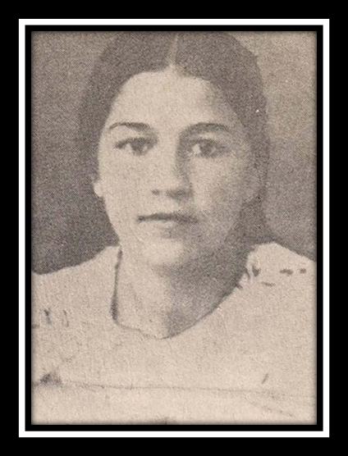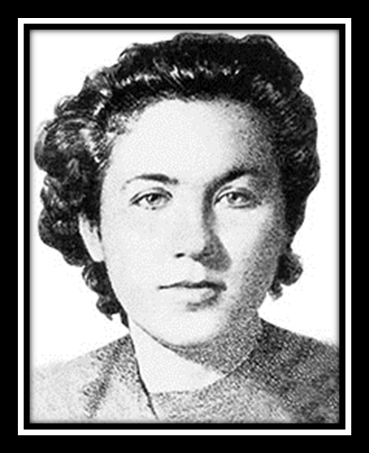

Джалилова Роза Цейтлин Раиса

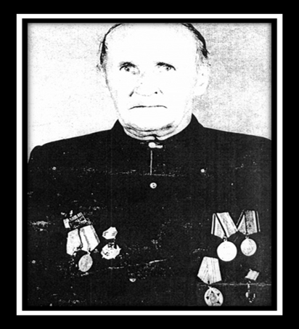

Петр Яковлев

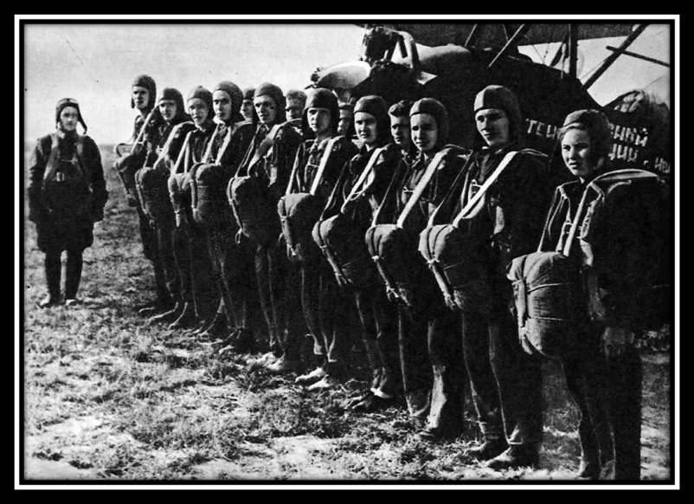

Планерно-парашютный клуб
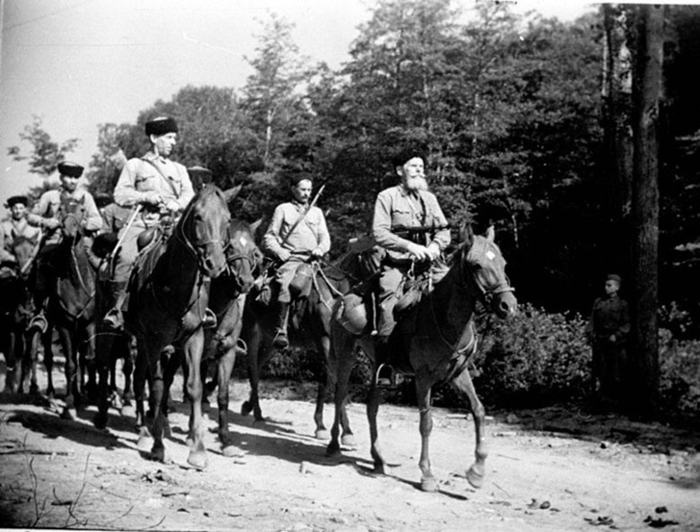 Лошади в войне

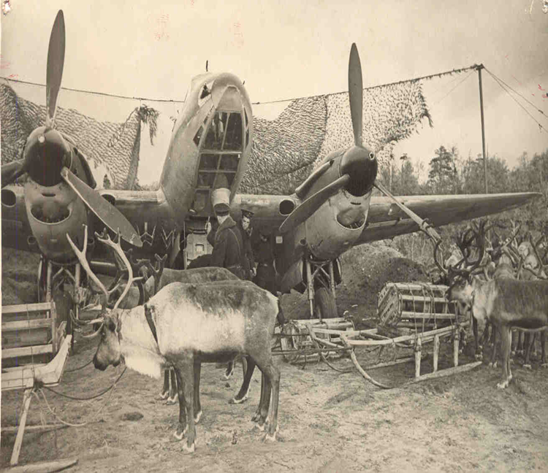 Лоси в войне

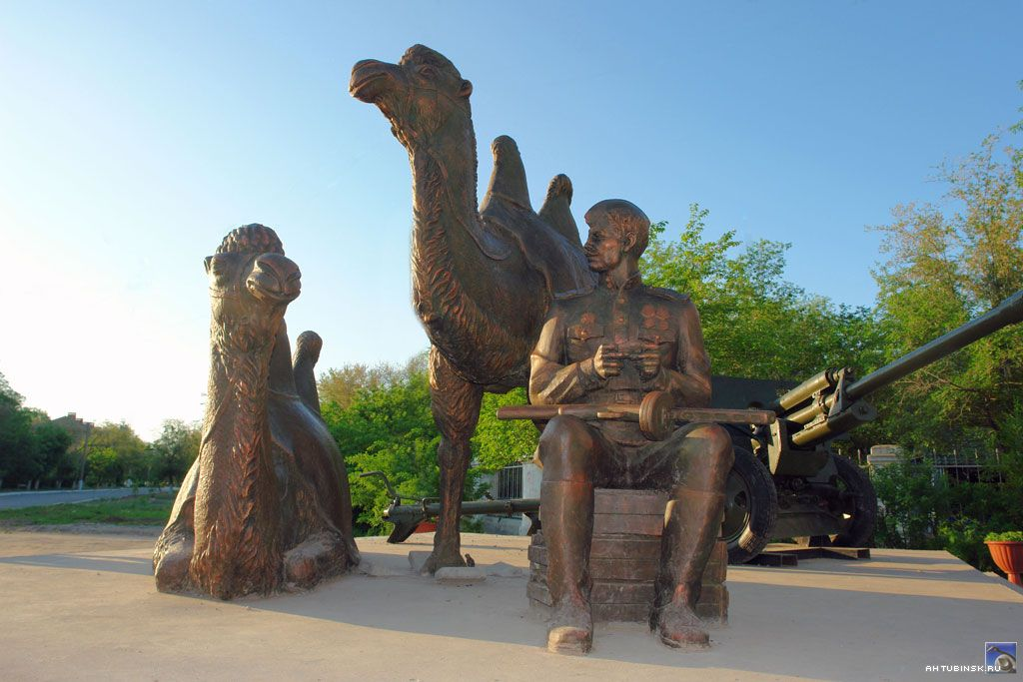

В г. Ахтубинске поставлен памятник верблюдам Мише и Маше

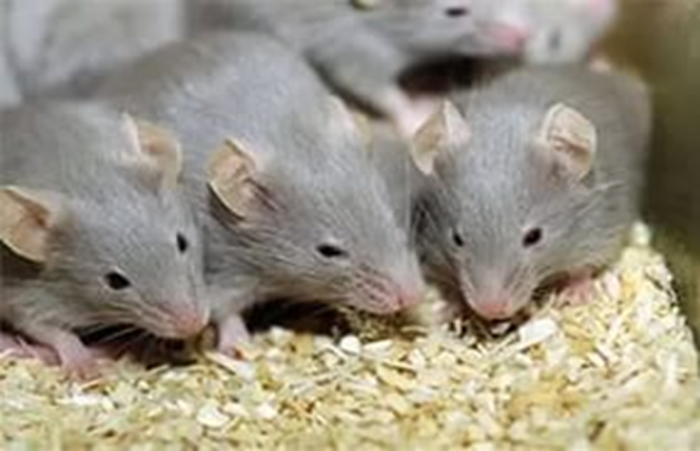

Советские мыши против немецких захватчиков
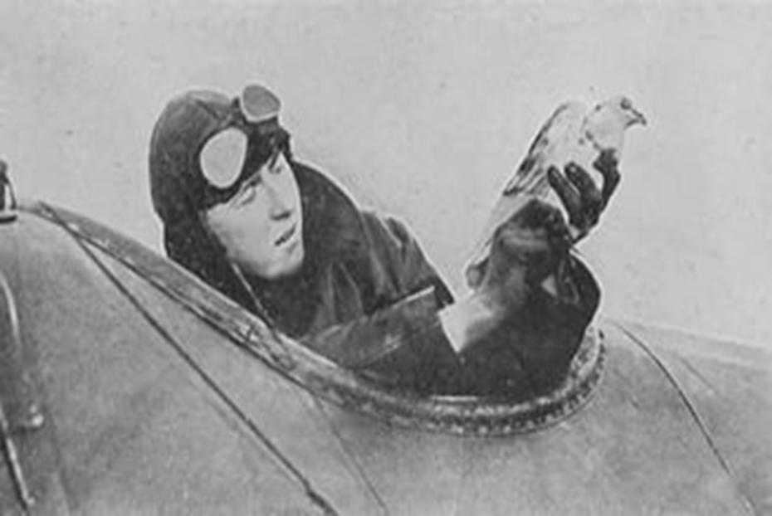
Почтовые голуби
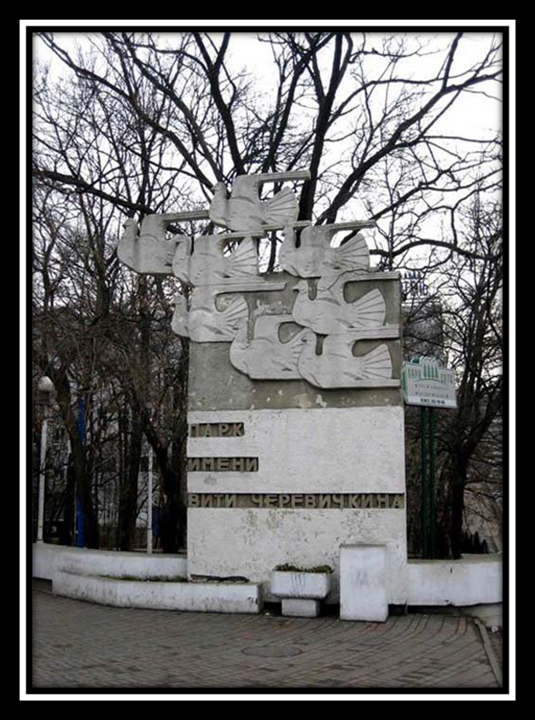
Парк имени Вити Черевичкина

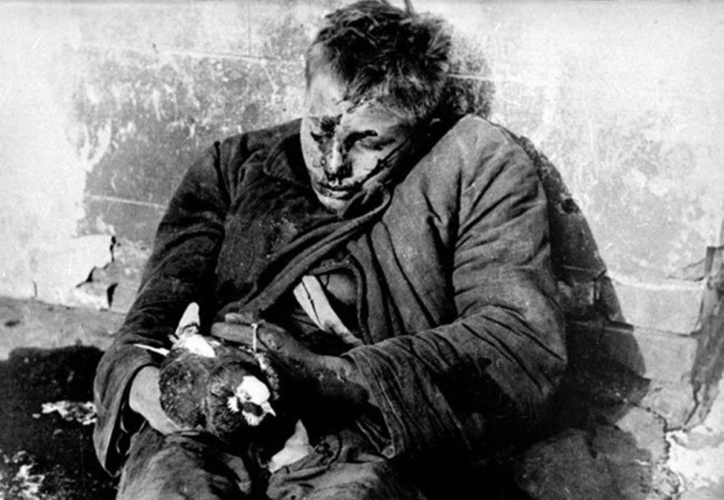 Витя Черевичкин

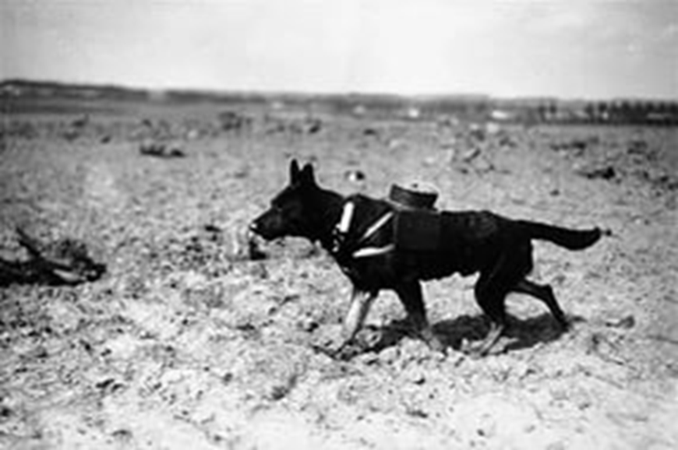 Пес-связист Рекс

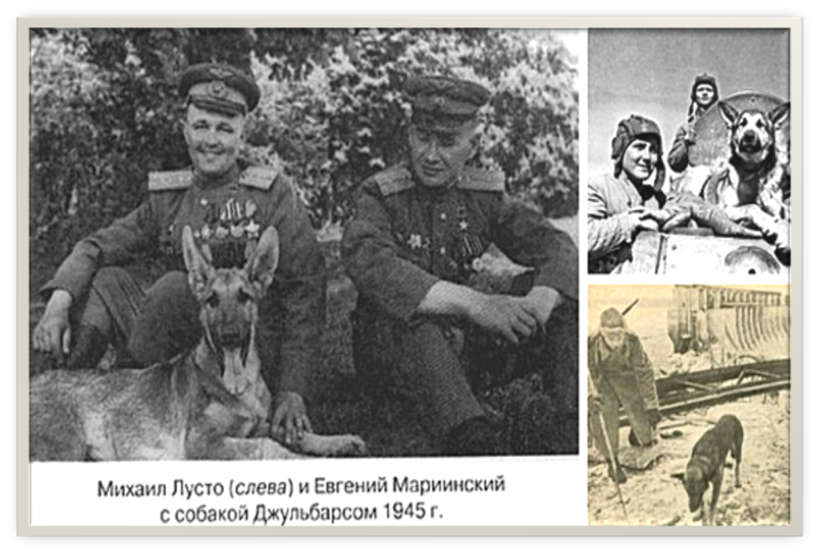

Собака Джульбарс

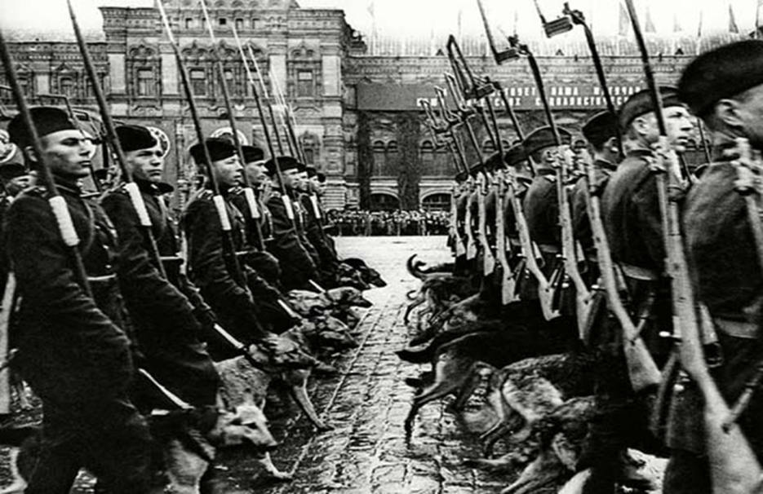
Парад победы 1945 года.
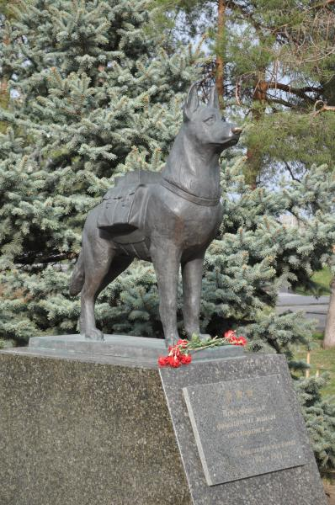
Памятник в г.Волгограде собакам, которые уничтожили за период Сталинградской битвы 180 фашистских танков.

